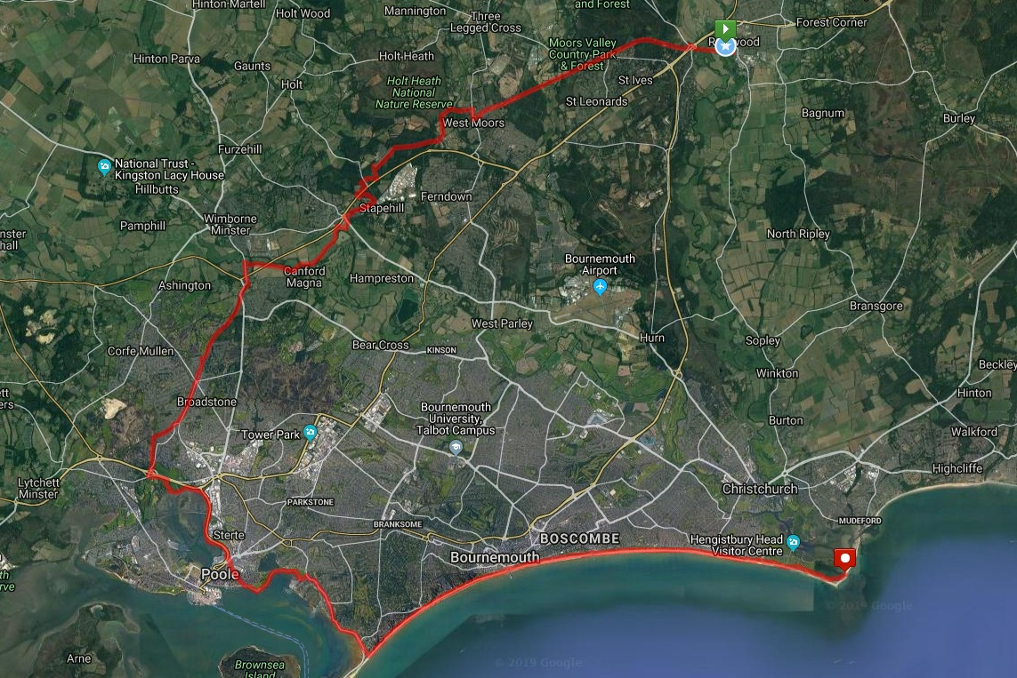

40KM

30KM

20KM

10KM